1. Необходимо выбрать установщик и расположить его в отдельном файле(далее все действия должны происходить в этом файле)
2. Создаем текстовый документ и пишем данный программный код

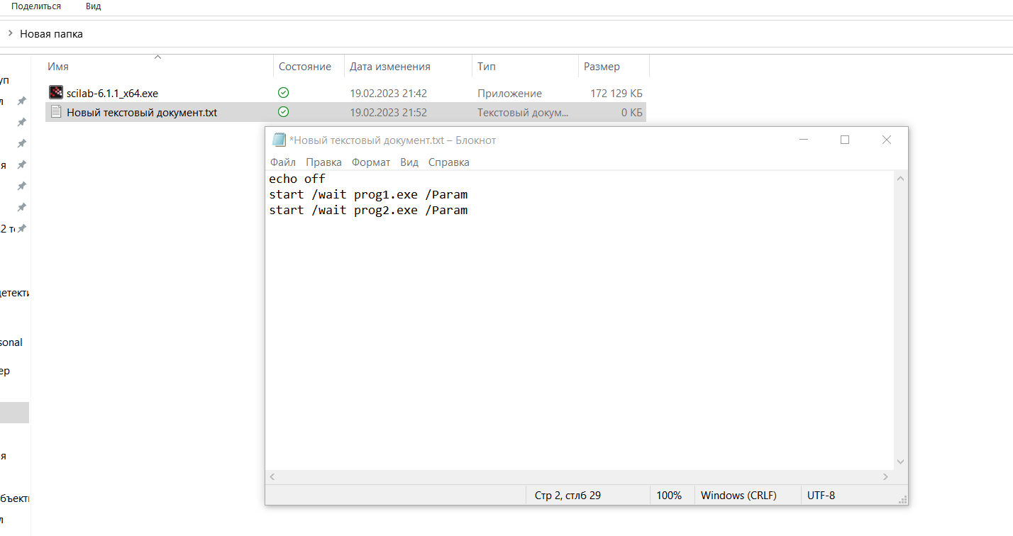

В данном случае prog1.exe и prog2.exe являются нужными нам установщиками, необходимо ввести вместо них их точное название. Каждый установщик соответствует своей строке, а значит можно устанавливать множество различных установщиков за раз.

В случае с нашим Scilab это будет выглядеть так

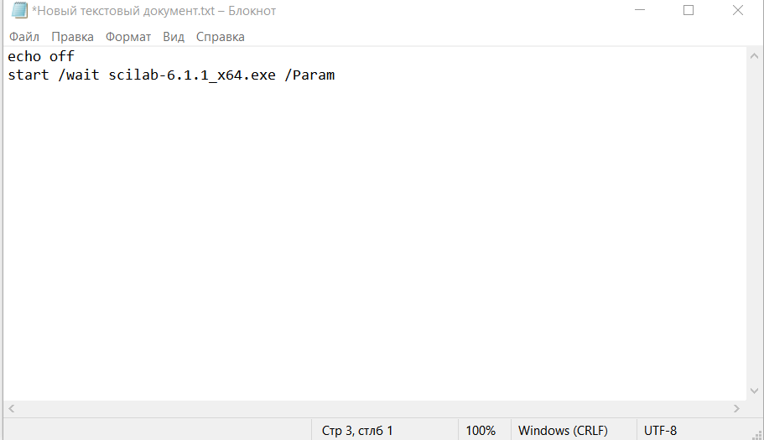

Далее необходимо нажать Файл – Сохранить как и сохранить файл с расширением .bat (само название файла значение не имеет)

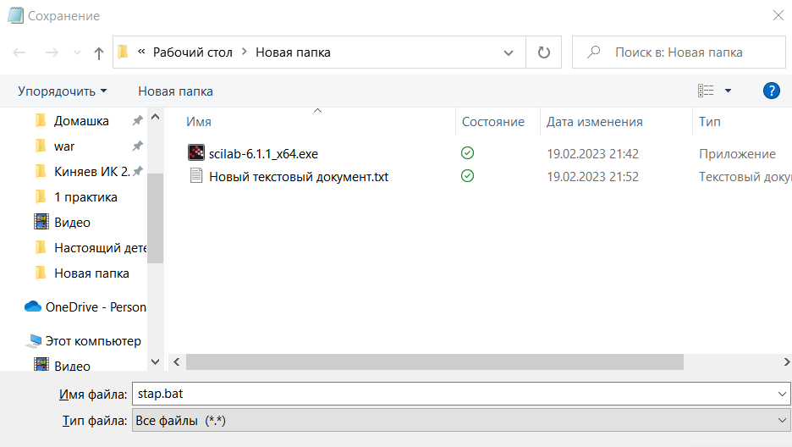

Далее необходимо запустить данный файл, и начнется установка.